HERKES Mİ ALDATIR?

Gösterim Tarihi: 02 Nisan 2010
Dağıtım: UIP Filmcilik
Yapım: Havva Unal Production

Tek Gecelik Sevgilim, Sevgilimin Kocası,
Sevgilimin Kocasının Sevgilisi, Sevgili Karım ve
Sevgili Karımın Sevgilisi, Hepimiz Aynı Otelde Karşılaştık.Kâbus mu? O bile Az Kalır…

Evli ama tipinden beklenmeyecek kadar çapkın bir adam! Zengin ve yakışıklı kocası tarafından sürekli aldatılan mutsuz ve öfkeli bir kadın! Bu iki insanın yolları farklı sebeplerden dolayı, bir gece aynı otelde kesişir. Tanışır, konuşur, flörtleşir ve kendilerini otel odasındaki bir yatağa zor atarlar. Sabah uyandıklarında kadındakiöfke yerini pişmanlık ve şaşkınlığa bırakmış, adam ise zahmetsiz bir çapkınlık macerasının zaferiyle evine ve karısına dönmek için hazırlanmaktadır. Fakat her ikisini de büyük bir sürpriz beklemektedir… Adamın karısı ve kadının kocası aynı otelde burunlarının dibinde kalmaktadırlar. Birbirleriyle karşılaşmaları kaçınılmazdır.
Yüzyılın Evlilik Komedisi…
Filmin Künyesi

Yönetmen : Kamil Aydın
Senaryo : Alper Çağlayan
Görüntü Yön. : Varol Şahin
Supervisor : Ahmet Yılmaz
Yapımcı : Havva Ünal Production

Oyuncular

Ragıp Savaş, Mine Tugay, Metin Zakoğlu, Fatma Toptaş, Jale Cangal, Ahmet Kaynak, Asuman Dabak, Murat Akkoyunlu, Gülden Güney, Fatih Doğan, Tuğba Karaca, Murat Serezli

Kamil Aydın
Yönetmen
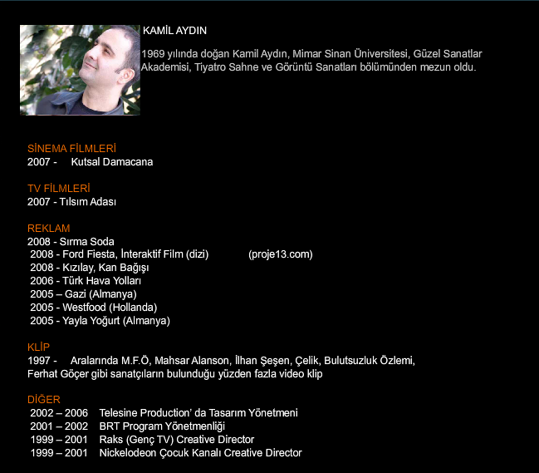



  İtirazım Var  Türü: Günlük Kadın  Yayın Kanalı: ATV 2006-2008  Kanaltürk2008 |  | 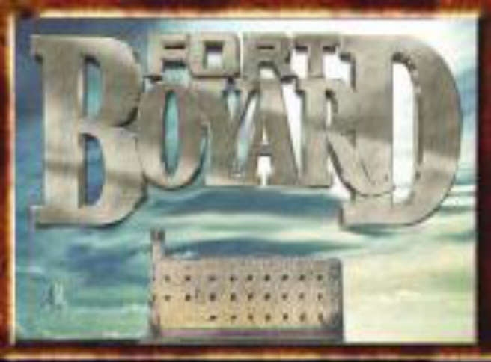  Fort Boyard  Türü: Yarışma / Adventure  Yayın Kanalı: FOX  Bölüm sayısı: 14  Yılı: 2007
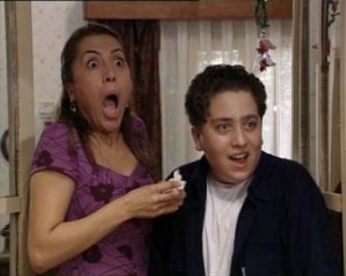  Ayda  Yayın Kanalı: ATV  Türü: Sit-com  Yayın Tarihi: 2007  Süresi: 85 Dakika | 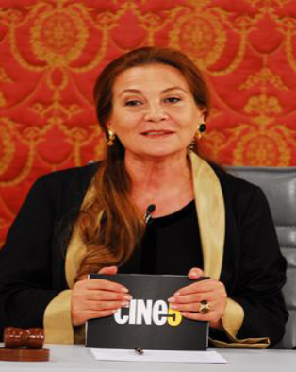  Yüzleşme  Türü: Günlük Kadın  Yayın Kanalı: CINE5  Bölüm sayısı: 100  Yılı: 2007 |  |   İmkansız Aşk  Türü: Sit-com  Yayın Kanalı: Star  Yıl: 2006

Ahmet Yılmaz
Senarist
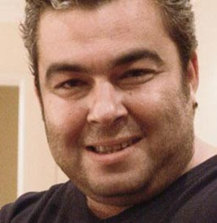

Karikatür denildiği vakit akıllara gelen tek karikatüristtir. Üslubu, çizimi, argosu ile kısaca söylemek gerekirse bir duayendir.
Ahmet Yılmaz, 20.01.1966 tarihinde İstanbul’da doğmuştur. İlköğretimini Bahçelievler ilkokulunda tamamlayan Ahmet Yılmaz, ortaokulu Kültür Koleji ve Muhittin Üstündağ okullarında tamamlamıştır.
Liseyi Ataköy Lisesi’nde okumuş, Eskişehir A.Ö.F. İş İdaresi Bölümü’nde tahsil hayatına devam ederken, “LİMON” mizah dergisine girmiştir. Daha sonra arkadaşlarıyla “LEMAN” dergisini kurmuşlar ve halen LEMAN dergisinde karikatürist yazar olarak çalışmalarına 18 yılı aşkın süredir devam etmektedir. “CÜMBÜR CEMAAT”, “KILLANAN ADAM”, “EKŞIN”, “FANTASTİCO”, “VİAYPİ” adlı beş karikatür albümü bulunan Ahmet Yılmaz,1994 yılında vatani görevine başlamış, yüksek okul öğretimini yarım bırakmıştır. “KUTSAL DAMACANA” adlı uzun metraj sinema filminin senaryosunu yazmıştır. “UNİTED KOLPA” isimli bir karikatür albümü daha hazırlamaktadır.

Tahir Alper ÇAĞLAYAN
Senarist
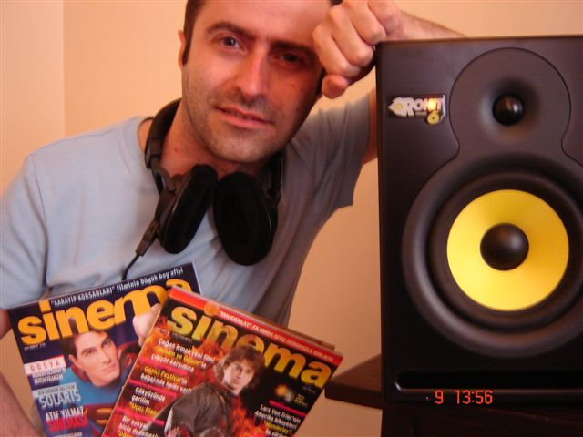
1970 yılında Eskişehir’de doğdu. 1997 – 99 yıllarında TÜRSAK (Türkiye Sinema ve Audiovisuel Kültür) Vakfı’nda film festival broşür ve katalogları, sinema yıllıkları hazırladı. Vakfın hazırladığı “Show TV Türk Filmleri Kataloğu”nun editörlüğünü yaptı. Antrakt, Klaket, Sinema, 25. Kare gibi çeşitli dergilerde yazıları yayınlandı. 1999 – 2001 yıllarında Gölge Film’in ve Klaket dergisinin yayın editörlüğünü yaptı. Gölge Film bünyesinde (1999 – 2000) aralarında Yapı Kredi Bankası’nın yaptırdığı 3 bölümlük Türk Futbolunda Unutulmayan Yıllar ve Metin Oktay belgesellerinin de bulunduğu birçok belgesel, tanıtım ve reklam filminde araştırmacı ve yönetmen yardımcısı olarak çalıştı.
2001 yılında Avusturya televizyonu ORF ile TRT ortaklığında yapılan “Kahve: Doğu’dan Batı’ya Giden Yol” adlı yarı dramatik belgeselde yönetmen yardımcılığı yaptı. 2002 – 2004 yıllarında sırasıyla Kanal D’de yayınlanan Gülbeyaz, ATV’de yayınlanan Kurşun Yarası ve Show TV’de yayınlanan Müjgan Bey adlı dizilerde yönetmen yardımcılığı ve yardımcı yönetmenlik yaptı. 2003 – 2004 yıllarında TGRT’de yayınlanan Ebru Gündeş Show’un metin yazarlığını yaptı. 2004 -2005 yılında Akdeniz Üniversitesi Güzel Sanatlar Fakültesi Sinema-TV Bölümü’nde yardımcı doçent olarak görev yaptı. 2005’de ATV’de yayınlanan Işın Karaca Show’un yapım koordinatörlüğünü, 2006 yılında TGRT’de yayınlanan Ebru Gündeş Mega Show’un genel koordinatörlüğünü ve T.C. Kültür ve Turizm Bakanlığı’nın desteğiyle çekilen Münferit adlı sinema filminin yardımcı yönetmenliğini, 2007 yılında Show TV’de yayınlanan Yaralı Yürek adlı dizinin yardımcı yönetmenliğini, ATV’de yayınlanan Ayda adlı dizinin genel koordinatörlüğünü yaptı. Aynı yıl T.C. Kültür ve Turizm Bakanlığı’nın desteğiyle “Kartalın Oğlu: Sultan Cem” adlı uzun metraj film senaryosunu yazdı.
Metin Zakoğlu
Oyun – Herkes mi Aldatır?
Aldatma ve aldatılma üzerine çarpıcı bir hikaye… Yüzümüze tokat gibi çarpacak gerçek bir öykü… Kim daha dürüst, kim daha ahlaklı… Kadın mı Erkek mi?
Bir yanda eşini aldatan bir adam, bir yanda eşi tarafından aldatılan bir kadının intikam alma duyguları bu iki yabancı insanı bir yerde buluşturur. Aşkın insanı nerede ve ne zaman bulacağını bilemeden yola çıkan kadınımız bir otel odasında henüz ismini bile bilmediği bir erkekle yaptığı bu kaçamağın onu nerelere sürükleyeceğinin hesabını yapmamıştır tabiî ki… Çoğumuzun hayatına dair küçük küçük dokunuşlarla yazılmış olan bu metni ve bu oyuncuları sizde çok sevecek ve kendinizle yada yakınlarınızdakilerle sizde bu oyun sayesinde yüzleşebileceksiniz belkide… Ve belkide oyun bitiminde bize hak vereceksiniz.Kim bilir.? Bizden uyarması bu gösteriden sonra artık hayatınızdaki hiç bir şey eskisi gibi olmayacak.... İzmir, Datça, Yalova ve Kulis Oda Tiyatrosunda 2 yılda 400 gösterim yapılmış ve 20.000 kişi oyunu izlemiştir. Metin Zakoğlu Erenköy`deki müştemilatta yaptığı kaliteli oyunlarla "Lions Tiyatro Özel Ödülü’nü almıştır...
HERKES Mİ ALDATIR?
ANA CAST
 | 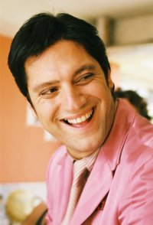 | 
MİNE TUGAY  (NİL) | RAGIP SAVAŞ  (HAKAN) | FATMA TOKTAŞ  (CANAN)

 |  | 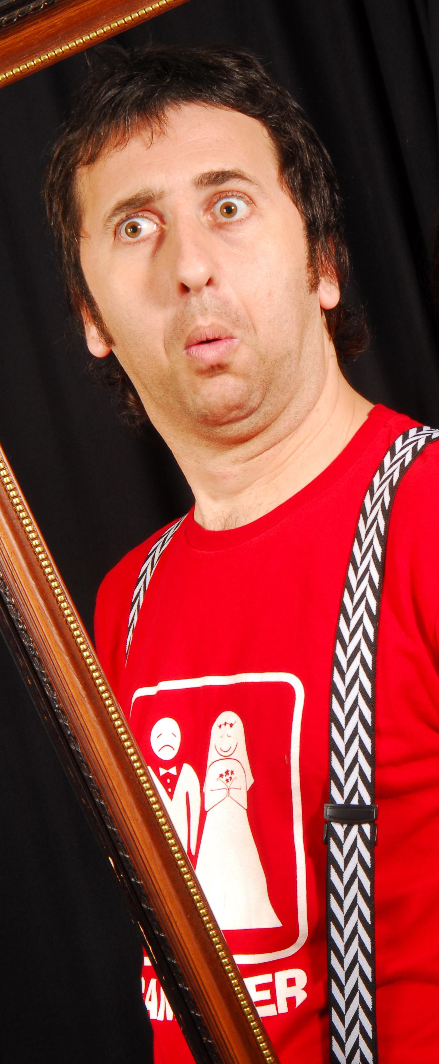
AHMET KAYNAK  (CAN) | LALE CANGAL  (HÜLYA) | METİN ZAKOĞLU  (EGE)

YARDIMCI OYUNCULAR

 | 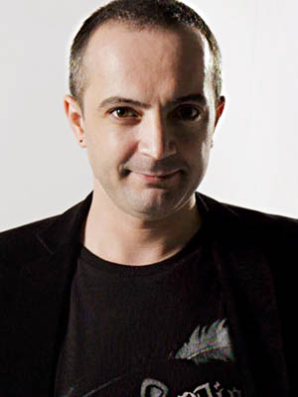 | 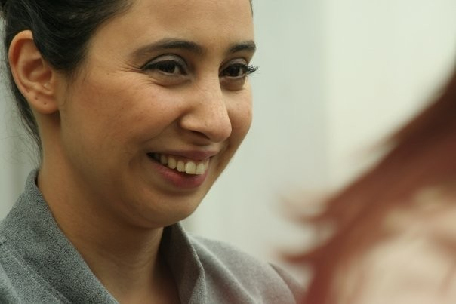
ASUMAN DABAK  KAT GÖREVLİSİ  GÜLSEREN | MURAT AKKOYUNLU  BELLBOY CEBO | GÜLDEN GÜNEY  KAT GÖREVLİSİ  MELEK

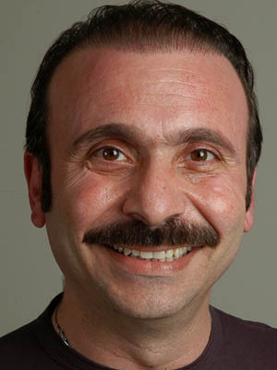 | 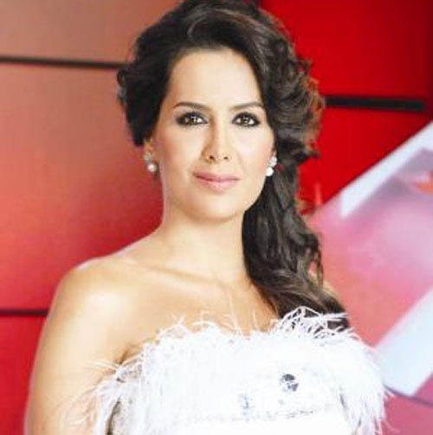 | 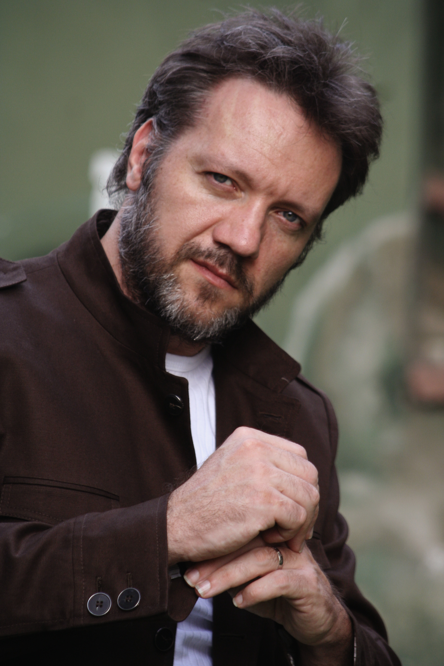
FATİH DOĞAN  POLİS MÜDÜRÜ | TUĞBA KARACA  RÜYA SAHNESİ | MURAT SEREZLİ  BARMEN

